Srednja Škola Ludbreg

Trg Svetog Trojstva 16

Škola robotike u Srednjoj školi Ludbreg

Radionica „Škola robotike“ otvorena je 26.02.2015.g (četvrtak) u organizaciji Srednje škole Ludbreg, udruge „Robofreak“ (Varaždin) i Hrvatskog robotičkog saveza.   
Voditelj škole robotike bio je nastavnik strojarske grupe predmeta Srednje škole Ludbreg Željko Posavec, uz koordinaciju mentora Ivice Kolarića, dipl.ing. (udruga „Robofreak“).

Na radionicu je pristupilo 20-ak učenika Srednje škole Ludbreg, a učenici su se samoinicijativno uključili u radionicu. Najviše učenika se na radionicu odazvalo iz smjera CNC operater, i baš su oni se isticali na radionici.Naknadno, na radionicu se upisao najmlađi član radionice iz OŠ Ludbreg (6. razred), kao i jedina polaznica ženskog spola, Petra Hus, iz Rudarske i kemijske škole u Varaždinu.

Na početku su se učenici upoznali s pojmom robotike, te su kasnije podijeljeni u timove od dva člana i svaka skupina je izvršavala odrađeni zadatak:

* Prvo su se upoznati sa strujnim krugovima i njegovom upotrebom u robotici. Nakon toga učenici su sami radili ožićenja, skidali izolaciju sa žica i pripremali ih za daljnju upotrebu, te programirali žaruljice (algoritam za paljenje i gašenje, te treptanje).
* Objašnjen im je način rada programa RoboPro, u kojem se lako može programirati. Putem programa i napravljenih ožičenja učenici će lako shvatili načine kretanja i potrebne zahtjeve koje moraju zadovoljiti.
* Zatim su mijenjali smjer okretanja elektromotora, mijenjali brzine okretanja elektromotora, naučili prebacivati program sa laptopa u sučelje robota.
* Nakon toga u programu RoboPro učenici su izrađivali programe koji obilaze prepreku.
* Upoznali su se sa radom senzora. Infracrveni senzor pomoću kojeg robot prati crtu, i ultrazvučni senzor koji prati zid te tu pokazali veliko zanimanje.

Ivica Kolarić, profesor tehničke kulture mentor je učenika koji su osvojili 1. i 2.mjesto na svjetskom RobocupJunior natjecanju u Nizozemskoj 2013-te te brojne druge nagrade na državnim te međunarodnim natjecanjima iz robotike.

Inače, Hrvatska ima i svoju Robo reprezenatciju koja je do sada uspješno konkurirala na svim velikim natjecanjima.Osim natjecanja u Nizozemskoj ''RoboCup'' osvojili su prvo mjesto, dok su na natjecanju „RoboCup“ u kategoriji robotskog spašavanja žrtve (Robo Rescue kategorija) održanom u Istanbulu i Mexico Cytiju osvojili drugo i treće mjesto.

Roboti su automatski upravljani, reprogramirljivi, višenamjenski manipulatori programirljivi u tri ili više osi, koji može biti ili stacionaran ili mobilan za primjene u industrijskoj automatizaciji.

Ivica Kolarić i Željko Posavec bili su izuzetno zadovoljni radom učenika, kreativnošću i motivacijom da uspiju odraditi sve zadatke koje smo postavili pred njih.

Radionica je uspjela! Cilj radionice je bila promocija robotike u Ludbregu gradu, koji je otvoren mladim inovatorima, novim tehnologijama, ali i poticanje učenika, mentora i roditelja na važnost ranog usmjerenja djece i mladih ka odabiru i bavljenju tehničkim znanostima, kao zalog za budućnost zdravog i inovativnog društva, konkurentnog gospodarstva. Osim toga učenici su se družili, u jednoj izvanškolskoj aktivnosti u veseloj i pozitivnoj atmosferi, te su naučili i savladali osnove robotike – Željko Posavec.

Zanimanje za takvu radionicu je veliko, i učenici s puno želje i htijenja isčekuju novu radionicu. Nakon radionice učenicima su podijeljene zahvalnice Srednje škole Ludbreg za sudjelovanje na natjecanju.

Željko Posavec, bacc.ing.mech

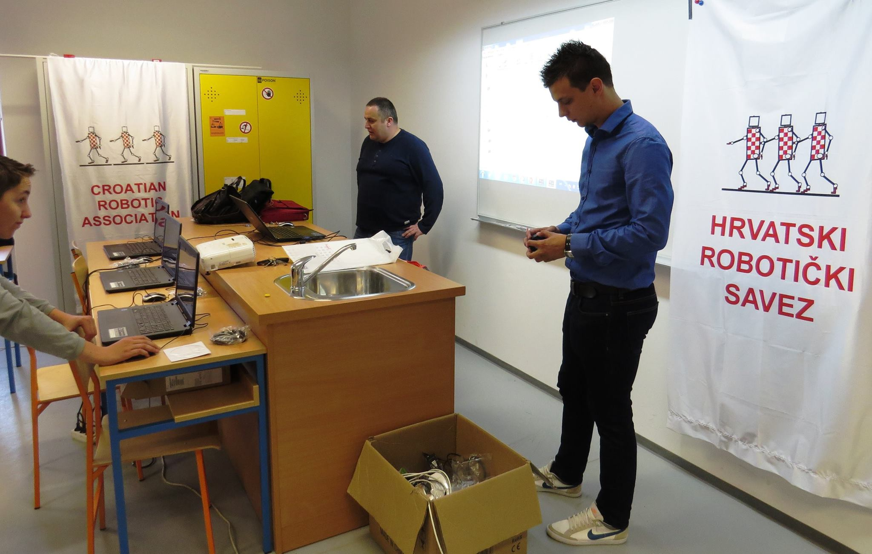

Službeno otvorenje radionice

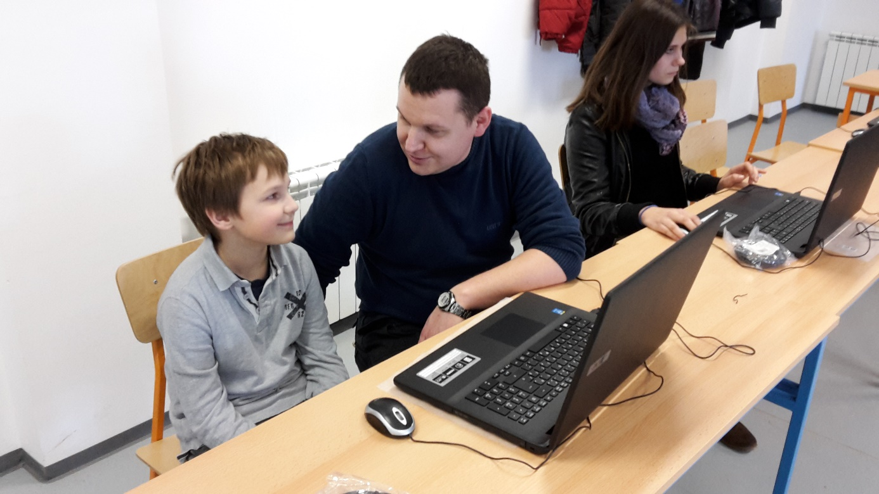

Najmlađi sudionik pristupio je radionici uz pomoć roditelja.

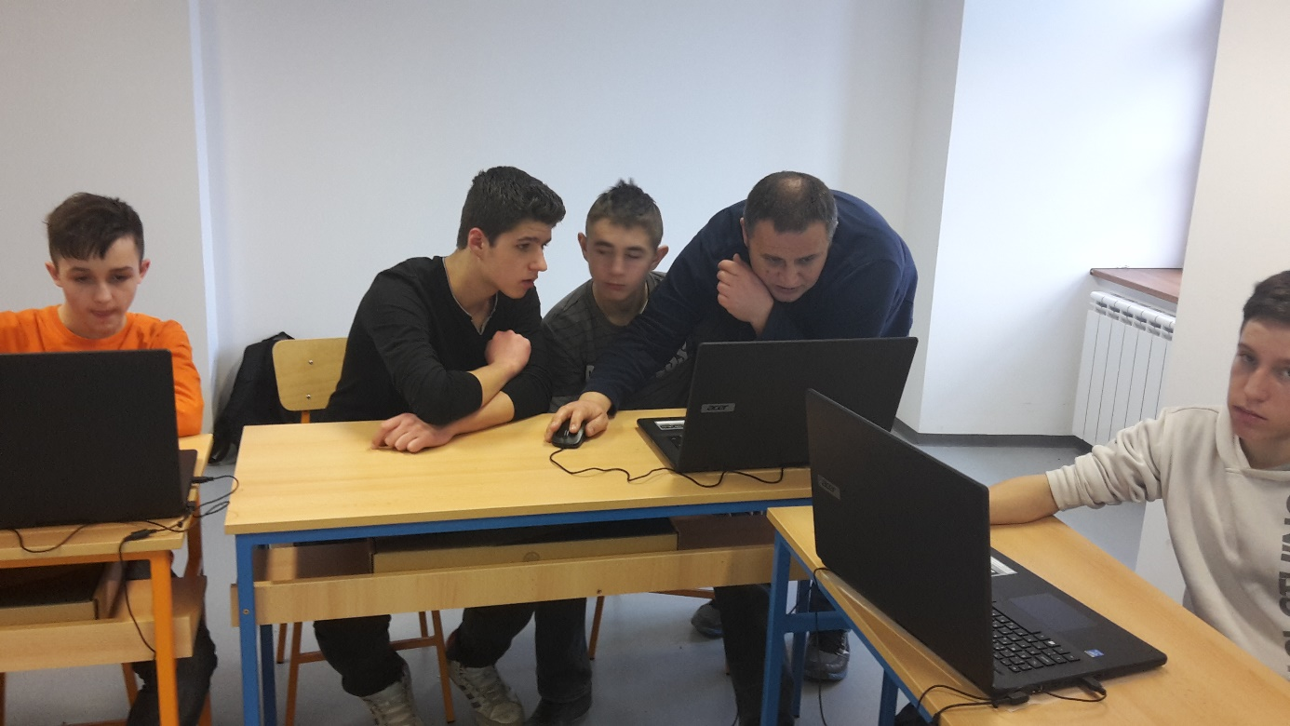

Profesor Ivica Kolarić daje naputke za izradu programa.

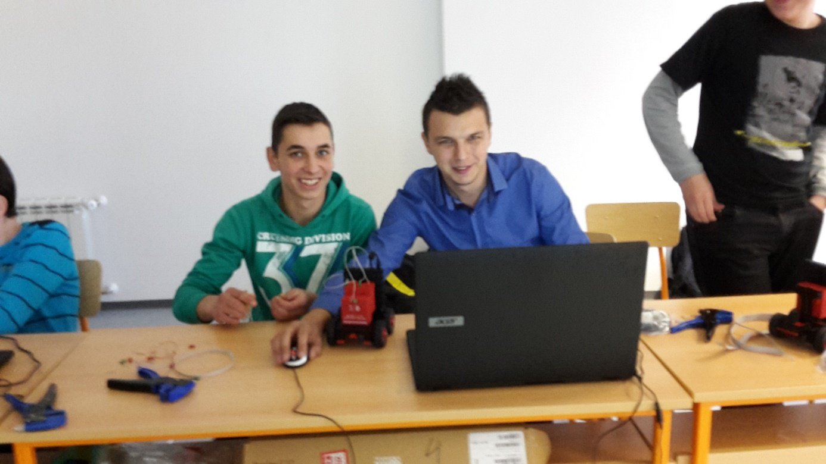

Profesor Željko Posavec programira sa učenicima

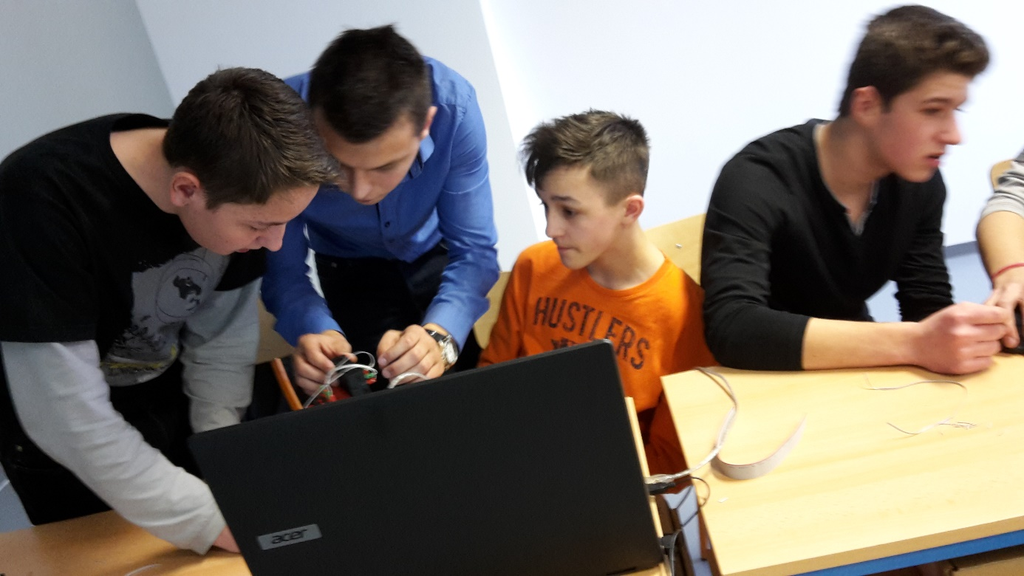

Profesor Željko Posavec pokazuje učenicima kako spojiti robotska kolica.

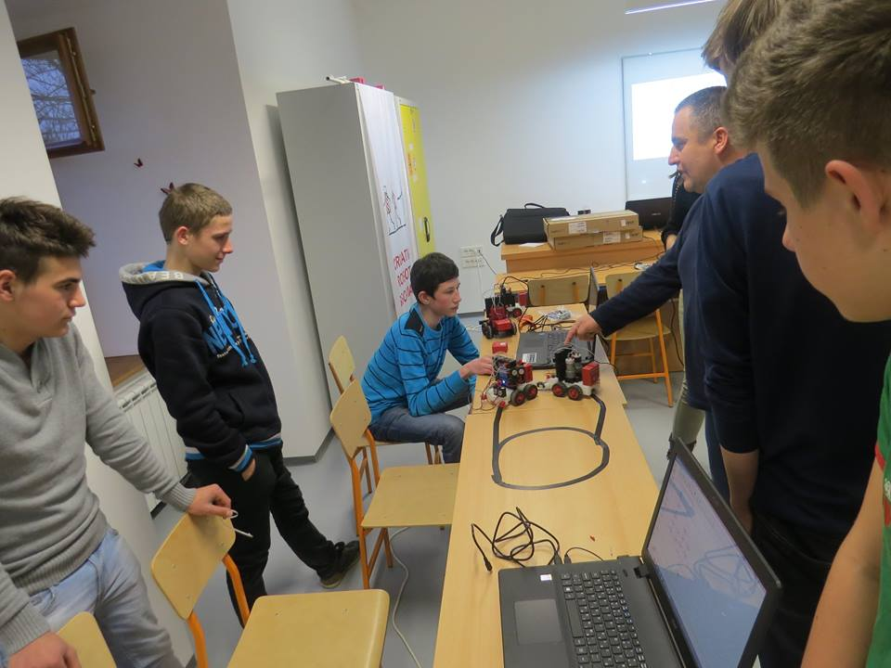

Učenici sa robotom koji prati crtu (infracrveni senzor)

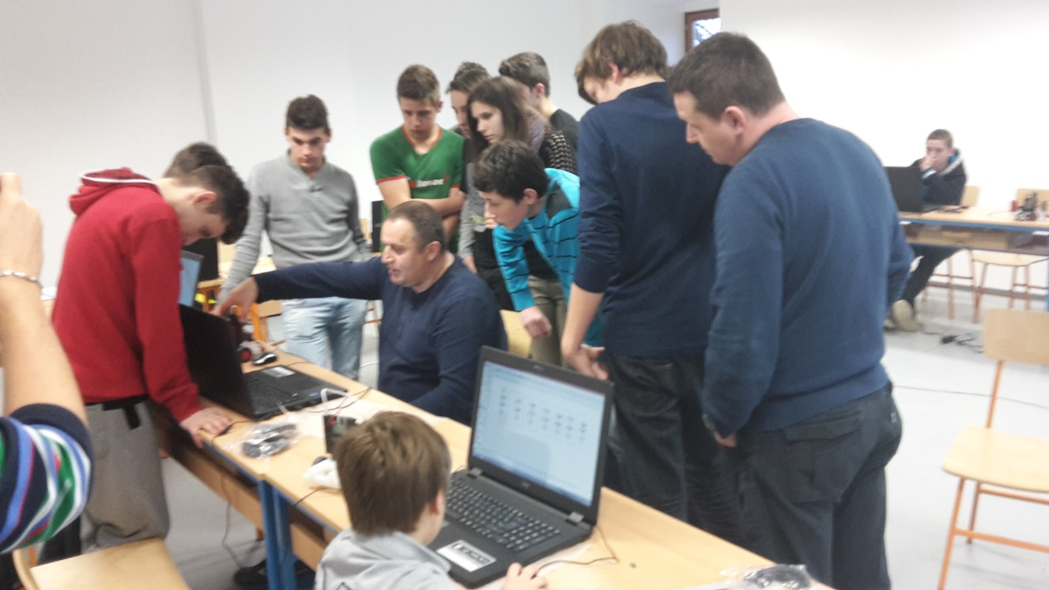

Interes učenika bio je velik i svi su pomno slušali upute

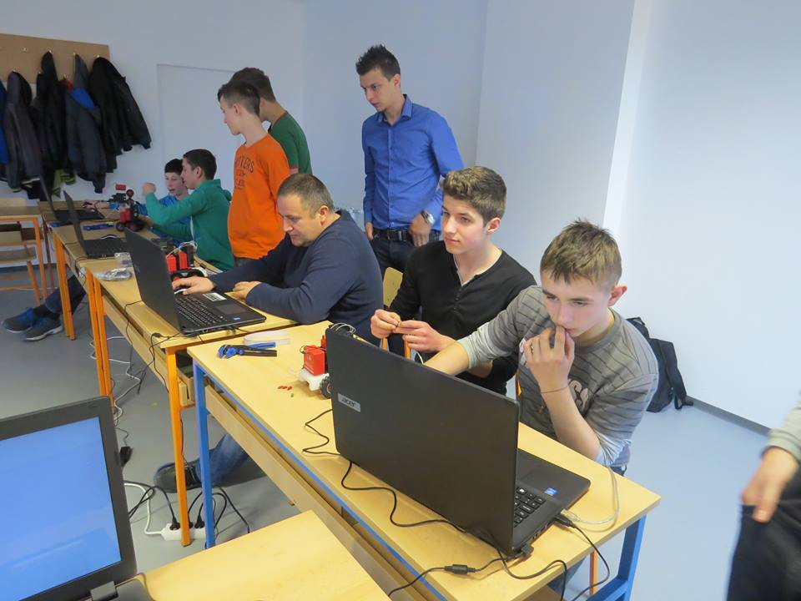

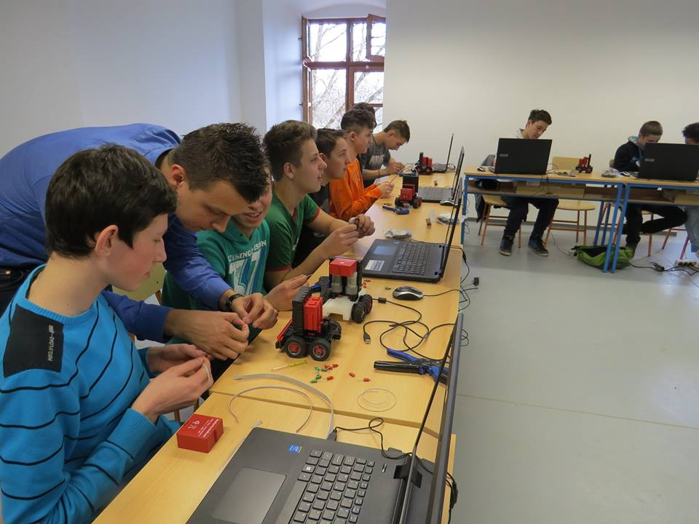

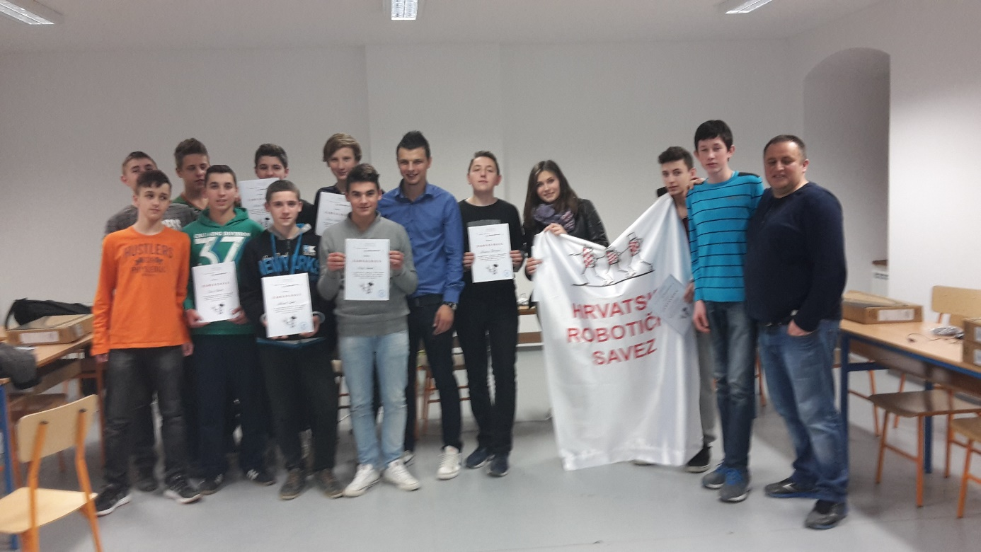

Dio učenika sa zahvalnicama za sudjelovanje

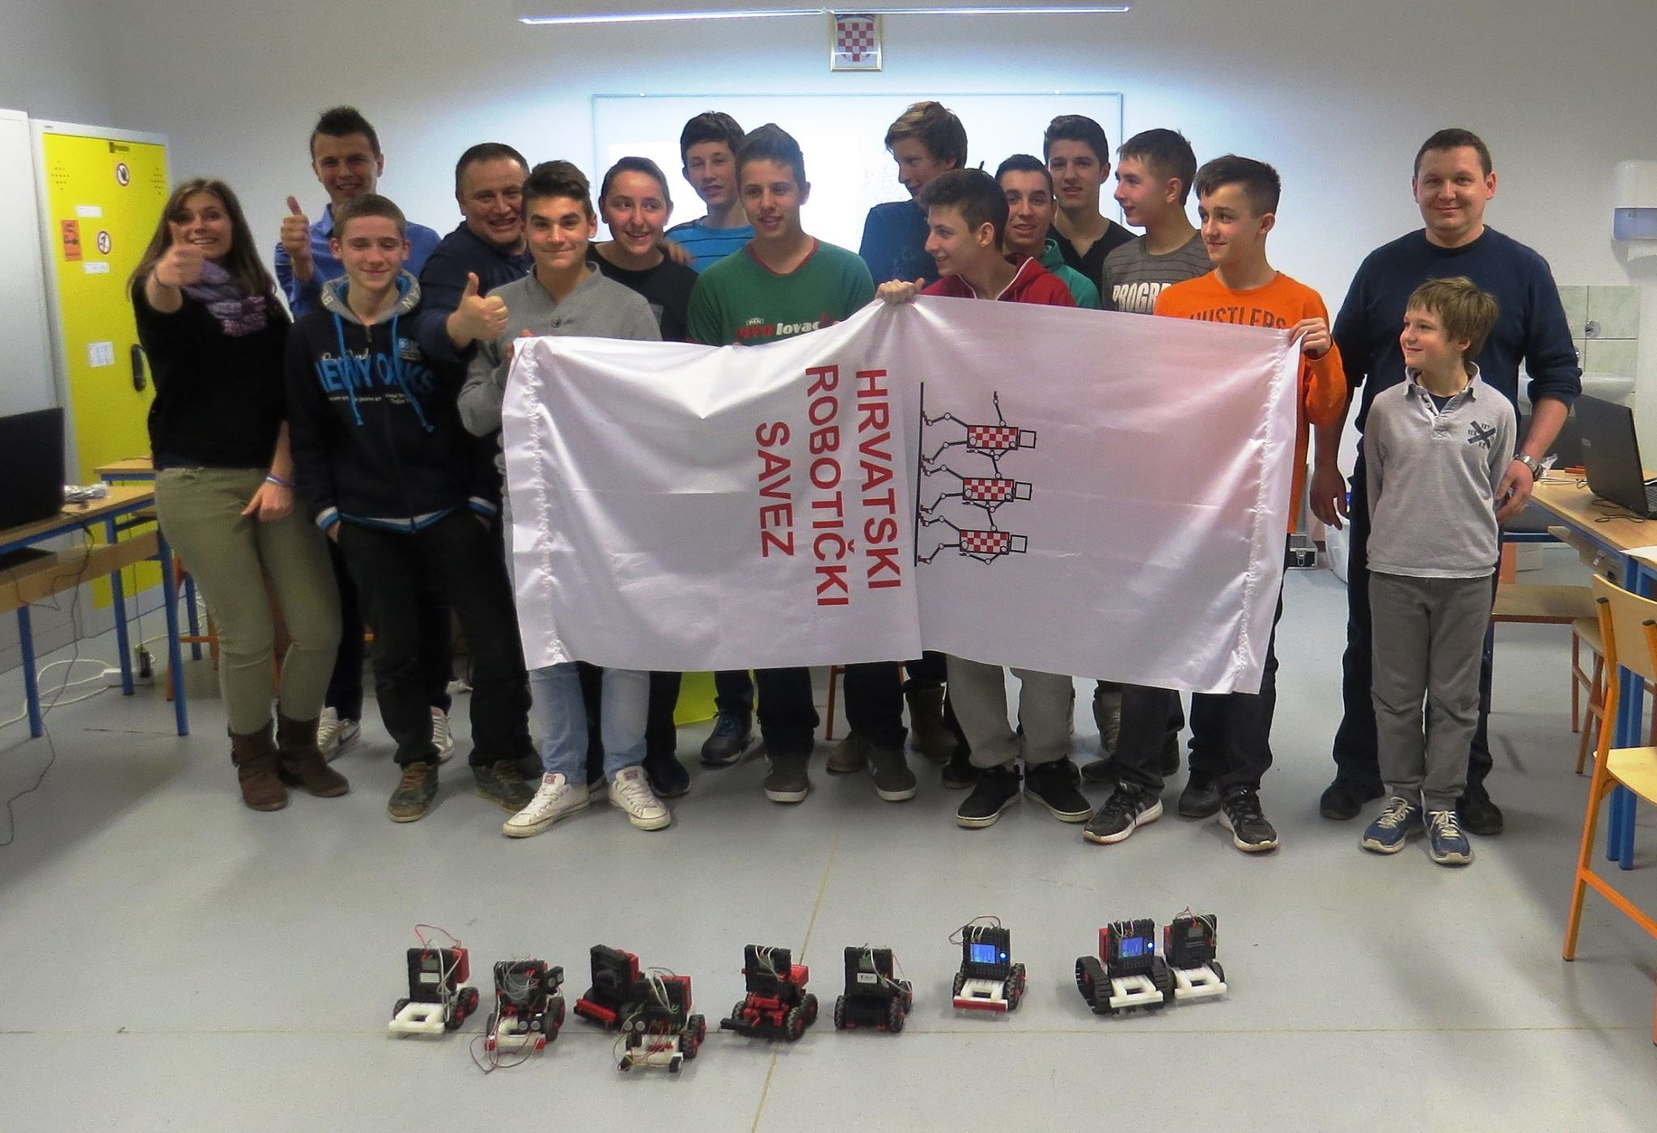

Uspješno odrađena radionica.